МКДОУ Усть-Грязнухинский дс

Конспект открытого занятия (НОД)
в подготовительной к школе группе

"Музыкальная шкатулка
домовёнка Кузи"

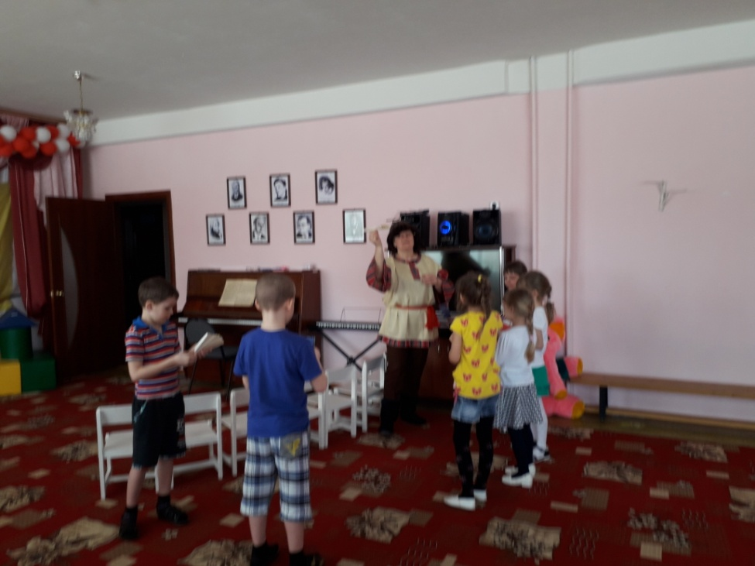

Музыкальный руководитель Арышева Н. В.

2018 год
Программное содержание:
Обучающие задачи:
- продолжать учить слышать кульминацию в связи с развитием музыкального образа;
- продолжать учить определять жанр, характер музыки, средства музыкальной выразительности.
-закреплять умение складывать бумагу гармошкой.
Развивающие задачи:
- развивать в детях эмоциональную отзывчивость на музыку, образ и содержание которой связаны с миром сказки, фантазии, волшебства;
- развивать воображение детей путем восприятия музыки, характеризующей сказочный персонаж (Баба Яга);
- развивать чувство ритма, звуковысотный и ладотональный слух;
- развивать творческое воображение посредством музыкально-ритмических движений.
Воспитательные задачи:
- прививать любовь к музыке и литературе.
Методическое обеспечение:
- фонограмма музыкальных произведений «Баба Яга» П. И. Чайковского, гармошка – оригами, листы цветной бумаги, игрушки-куклы Мажорик и Минорик
- шкатулка, кукла Бабы Яги, мультимедийное оборудование.
Ход занятия
Музыкальный руководитель в роли Домовёнка Кузи заходит под музыку,

Вы меня узнали? Я Домовёнок Кузя! Я очень рад вас видеть. Дети, я знаю одно очень весёлое приветствие… Хотите я вас научу? Я сейчас буду говорить, и показывать движения. Вы движения повторяйте со мной… Так вам будет легче запомнить слова!
Музыка…
Я здороваюсь везде: дома и на улице,
Даже «здравствуй» говорю я соседской курице!
Здравствуй, солнце золотое!
Здравствуй, небо голубое!
Здравствуй, лёгкий ветерок!
Здравствуй, маленький дубок!
Здравствуй, утро!
Здравствуй, день!
Нам здороваться не лень!
Кузя - Мне сегодня как никогда нужна ваша помощь. Дело в том, что я потерял свою шкатулку, а она у меня не простая, а музыкальная. Поможете мне её отыскать?
Ответы детей.
-Тогда скорее становитесь за мной, мы идём на поиски…
Дети под музыку идут за Кузей.
Напоминаю детям как идти, смотреть по сторонам внимательно. Идём сначала игриво, затем имитируем полёт, затем имитируем перескакивание через кочку, лёгкий бег, и снова обычный шаг. Когда шагаем, напоминаю, как держать спину и голову.
Останавливаемся (звучит волшебная музыка)
Кузя: дети, а куда это мы с вами попали? (Ответы детей) Точно, мы с вами в лесу.
Кузя обращает внимание на шкатулку.
Кузя – ура, дети, моя волшебная шкатулка нашлась! Хотите узнать, что нам приготовила волшебная шкатулка?
Ну, не будем терять время, а поскорее посмотрим, что же там лежит. (Открыть – музыка).
Шкатулка наша тайнами
И песнями полна,
Секреты музыкальные
Откроет нам она.
Ты, шкатулка, открывайся,
Открывайся поскорей.
Постарайся, чтобы стало веселей.
Достаем гармошку (оригами) из цветной бумаги.
Кузя: Посмотрите, что это?
Ответы детей (после ответов детей включается фонограмма песни Крокодила Гены)
Вспомните, кто любил играть на гармошке?
Ответы детей: (Крокодил Гена).
Конечно, Крокодил Гена. А вы хотите, чтобы у каждого из вас была такая гармошка? Крокодил Гена передал вам разноцветные листы бумаги. Вы сейчас из них смастерите себе гармошки. Выберите любой понравившийся вам цвет бумаги и приступайте к изготовлению гармошки.
Самостоятельная деятельность детей. Изготовление гармошки из бумаги.
У нас получились гармошки необычные. Давайте с вами пофантазируем: во что может превратиться эта гармошка в зависимости от того, музыка какого танца будет звучать. Если будет звучать полька – гармошка превратится в юбочку, покажите, мазурка – веер, плясовая – гармошка, а когда вы услышите вальс – в нашем зале появится много разноцветных бабочек. Будьте внимательны, итак – начинаем.
Музыкально – дидактическая игра «Гармошка – говорушка».
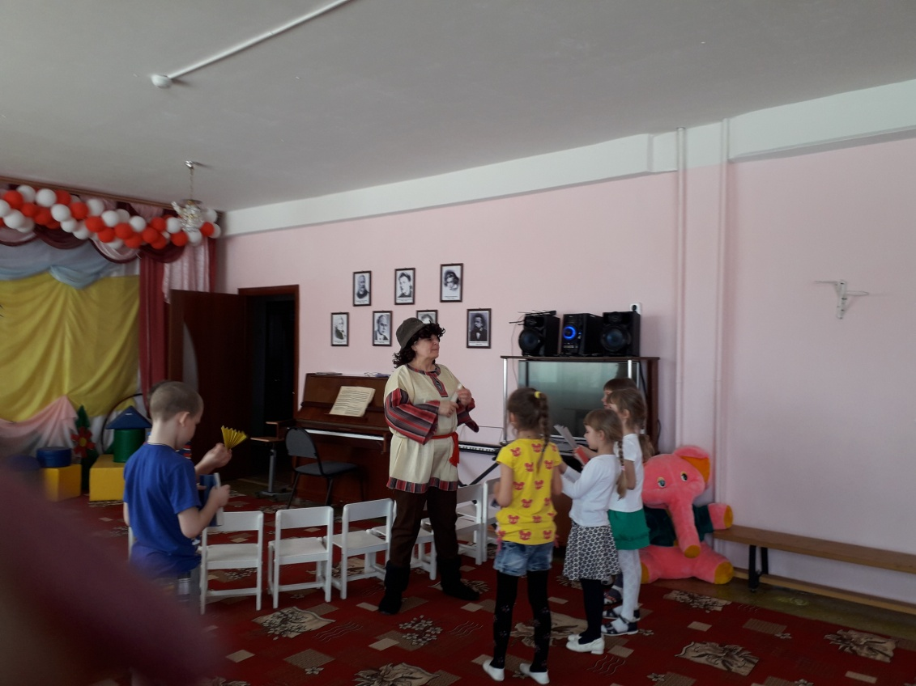
Кузя - Молодцы, с первым заданием справились, посмотрим, что же еще лежит в шкатулке.
Звучит волшебная музыка.
Шкатулка открывается. Кузя достаёт игрушки веселого и грустного человечков.
Кто это, ребята?
Ответы детей: (Братья - мажор и минор).
Давайте представим, что жители нашего сказочного города решили устроить праздник. Все собрались на главной площади города и пригласили братьев. Люди пели, шутили, играли, а затем попросили братьев исполнить танец. Задумались мажор и минор…
Как же мы сможем танцевать? Ведь мажор любит веселиться, а минор – мечтать. А как вы думаете, возможно ли это? (Ответы детей)
Кузя: а давайте помирим братьев, и покажем, как в одной пьесе, в одном танце – могут дружить и минор и мажор?!
Я предлагаю вам сейчас поиграть… Когда будет звучать грустная и медленная музыка – становитесь в пары и тихо, медленно и красиво кружитесь. А когда музыка будет звучать быстро и весело – вы разъединитесь и будите танцевать по одному, весело и задорно, сами придумывая для себя движения. Согласны? Тогда начинаем
Музыкально-дидактическая игра на развитие ладотонального слуха.
Кузя: молодцы дети, отлично поиграли! А давайте немного отдохнём?
Физминутка. Самомассаж
Улыбнись мне скорее! Разводят руки в стороны и слегка кланяются друг другу
И сегодня весь день "Пружинка"
Будет веселее. Поднимают ручки вверх
Мы погладим лобик, носик и щечки Выполняют движения по тексту
Будем мы красивыми, как в саду цветочки! Наклоны головы к правому и левому
плечу поочередно
Разотрем ладошки сильнее, сильнее! Движения по тексту
А теперь похлопаем смелее, смелее!
Ушки мы теперь потрем , и здоровье сбережем.
Улыбнемся снова, будьте все здоровы! Разводят руки в стороны
Кузя – давайте заглянем и узнаем, что ещё имеется в моей шкатулке?
Кузя - А сейчас – внимание, вновь открываем шкатулку. ( Звучит тревожная музыка…Достать сверток, не разворачивая и не показывая предмет.)
Кузя спрашивает детей что это может быть… (Ответы детей).
Кузя – ребята, время для раздумий у нас нет, и я предлагаю вам прослушать пьесу…
Пока вы её будете слушать – придумайте ей название, кто сможет?
Звучит пьеса П.И. Чайковского «Баба Яга»
Кузя разговаривает с детьми о пьесе, выясняет о характере и настроении пьесы, спрашивает, к какому сказочному герою может принадлежать эта музыка… (если дети испытывают затруднения – можно загадать загадку…)
В глухом лесу в своей избушке
Совсем одна живет старушка.
Метлой она не пол метет,
Метла - старушкин самолет. (Баба Яга)
Ответы детей.
Кузя. Правильно, это Баба Яга. Она такая хитрая и вредная иногда бывает. Вот в сказке, где я живу - Баба Яга тоже встречается. Давайте ещё раз прослушаем музыку и представим себе: что же Баба Яга делает, чем занимается?
Повторное прослушивание музыки
Дети отвечают, а Кузя подытоживает ответы детей
Кузя. В самом начале Б.Я. идёт прихрамывая, затевая что-то недоброе, затем появляется суетливое, непрерывное движение, будто Б. Я. что-то ищет, и вот музыка звучит высоко, зловеще, Б.Я. несется в ступе по воздуху, потом вдруг резко спускается вниз на землю, колдует… и вдруг пропадает.
Кузя. Ну-ка, посмотрим что же это и помогла ли музыка нам отгадать эту сложную загадку. (Показать игрушку)
Кузя. Действительно, это Баба Яга. Хорошо, что она игрушечная, а ненастоящая.
Молодцы дети, вы очень точно описали героя сказки. Видите ребята, в сказках живут не только добрые герои, но и злые, например такие как Баба Яга.. . Но все мы любим сказки за то, что в сказках всегда добро побеждает зло.
Кузя - Давайте посмотрим, остались ли предметы в шкатулке. Ребята, а шкатулка-то пуста, но сказочную музыку подарила нам она. Я сейчас хочу спеть с вами песню.
Песня «Чудо – сказки»
Кузя. Вот какая у меня замечательная волшебная шкатулка с музыкальными загадками и играми. Мы с вами и фантазировали, и рассуждали о музыке, танцевали. И всё это волшебство подарила нам музыка.
- А что вам больше всего запомнилось и понравилось на занятии? (Ответы детей)
Дети, вы мне очень понравились, а так как я сказочный герой – значит могу творить чудеса, и на память о себе хочу вам что-то подарить… Но мне нужен один самый смелый из вас, кто бы мне помог сотворить чудо – волшебство!
Выходит ребёнок, Кузя даёт ребёнку волшебную палочку, и ребёнок вместе с Кузей произносит волшебные слова
Раз, два, три, четыре, пять – начинаем колдовать
Раз, два, три, что в шкатулке – посмотри!
Звучит волшебная музыка
Дети заглядывают в шкатулку, а там конфетки.
Кузя. Это вам, друзья!
Дети, вам пора возвращаться в садик. Хотите, я вас отвезу на весёлом паровозике?
Дети встают друг за другом паровозом и выходят из зала. Кузя прощается с детьми и уходит!

